

**Profil předsedy pražského atletického svazu**

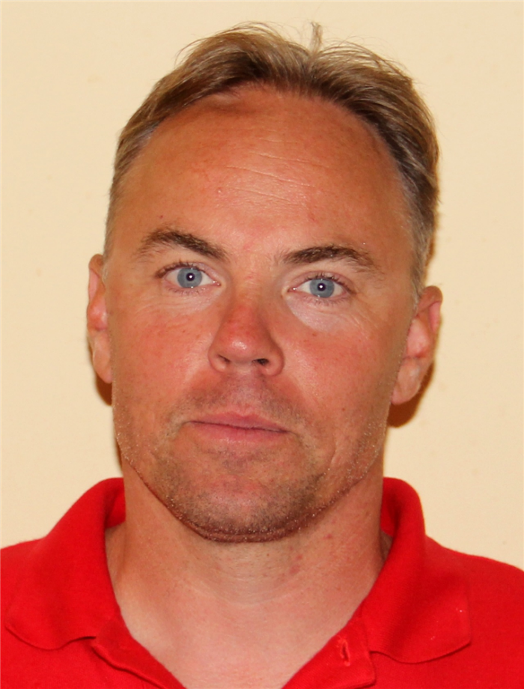

**jméno a příjmení:**

Petr Šarapatka

**datum narození:**

5.4.1977

**oddílová/ klubová příslušnost:**

od roku 1983 – ASK Slavia Praha

**pozice ve sportovních organizacích:**

od 29.3.2021 předseda PAS, člen komise mládeže ČAS od 2016, člen PAS od roku 2012, místopředseda ASK Slavia Praha od roku 2003, trenér sportovního gymnázia Přípotoční od roku 2004, vedoucí trenér SCM pro Prahu 6.-10. 2007-2017, vedoucí trenér sekce SCM překážkových běhů od 2017, aktivní atletická kariéra 1983 – 2011, hlavní disciplína 400m;

**vzdělání:**

mezifakultní dvouoborové studium FTVS UK – FF UK tělesná výchova – psychologie, specializace atletika – trenér I. třídy;

**pracovní cíle na pozici PRAŽSKÉHO ATLETICKÉHO SVAZU:**

otevření práce výboru PAS širší atletické veřejnosti – zvýšení obecného povědomí v hnutí o činnosti krajských svazů, navázání užší spolupráce s předsedy jednotlivých pražských klubů, úcta k nestorům pražské atletiky ,,Ti, od kterých se máme učit. “ V neposlední řadě i maximální snaha o rozvoj potažmo udržení pražských grantových programů. Snaha efektivně vést zkušený, pracovitý a osvědčený výbor;

**kontaky:**

mob.: +420724702319

mail: sarapatka.petr@seznam.cz